简短设计报告
电气24-3 高俊杰 24101080322 纯手敲，无AI
- 概述：本项目为一个基于宏晶科技 AI8051U 的开发板，尺寸极小，可与面包板适配便于开发，扫描板身上的二维码即可获取github链接获取引脚图等资料。设计时主要考虑三点：
一是尽可能高的提高集成度。
二是一定要能够用手焊接，不需要贴片机、不需要过炉子。
三是元件便宜好买，立创商城备件多。
最终历经多轮迭代，在长8.28厘米、宽1.79厘米的空间内（约为中指长大拇指宽）塞进去了：一颗48脚的mcu、type-c供电、一个ldo、两个pi型滤波、电源指示灯（扩展部分）、蜂鸣器（扩展部分）、4路按键模块、4位数码管及其驱动芯片、一片16K EEPROM、一路通过2.54排针进行连接的5v供电（防反接）、独立复位电路、以及44个引脚全部引出。
二、供电部分：使用一颗AMS1117做5v降3v3稳压输出，使用PI型滤波过滤输出纹波
三、防反接设计：
板子使用了两种供电设计
- 使用usb_type-c供电时不可能反接。
- 使用2.54排针做外部供电时，使用一颗Pmos做成的理想二极管防反接。
四、功能模块
复位电路:这颗芯片的外围复位电路非常简单，内置高性能复位电路，可以把复位脚复用为普通io口，宏晶甚至以此作为卖点，只需一个下拉电阻+按键即可实现独立的按键复位，这里保险起见还是用了阻容。
显示模块：搭载 4 位八段式共阴极数码管+ 基于CH455G的驱动电路 满足数字显示基础功能需求。
按键输入模块：板载 4 个独立功能输入按键(不含复位按键)，作为自定义功能输入接口。
外部存储模块：搭载一片 AT24C16 EEPROM。
外接端子：所有未使用引脚全部引出，扫描板身上的二维码即可跳转到开源链接，获取引脚图。
五、板子尺寸与设计
板子尺寸非常小，长8.28厘米，宽1.79厘米，便于携带，体积小巧，搭载在设备上占据空间小,长宽比高达5比1，因此其实是一根“开发条”。

并且两条2.54 1*24 排针的设计间距恰好能够插在面包板上，方便开发。
（如图为测量结果）
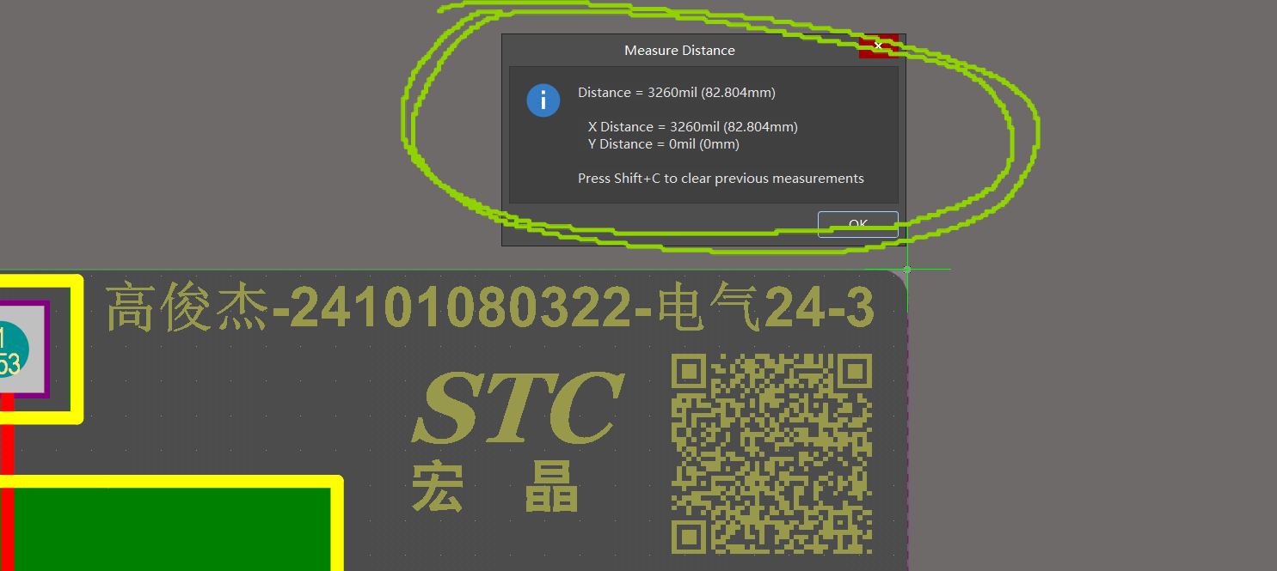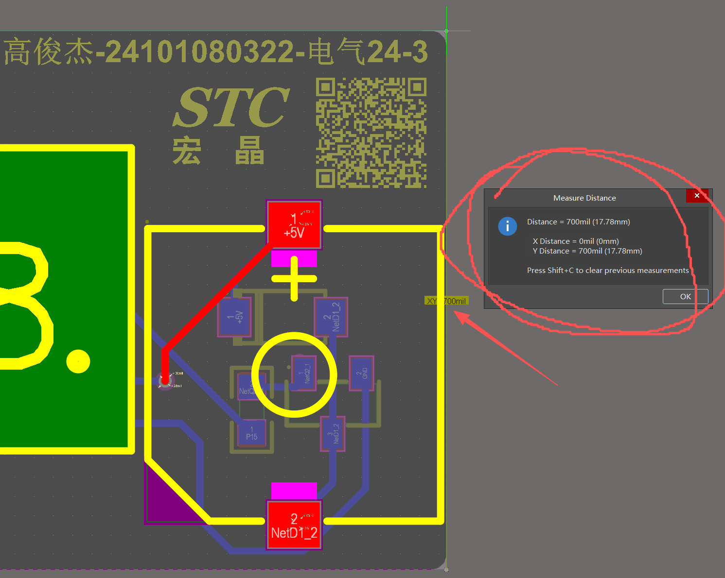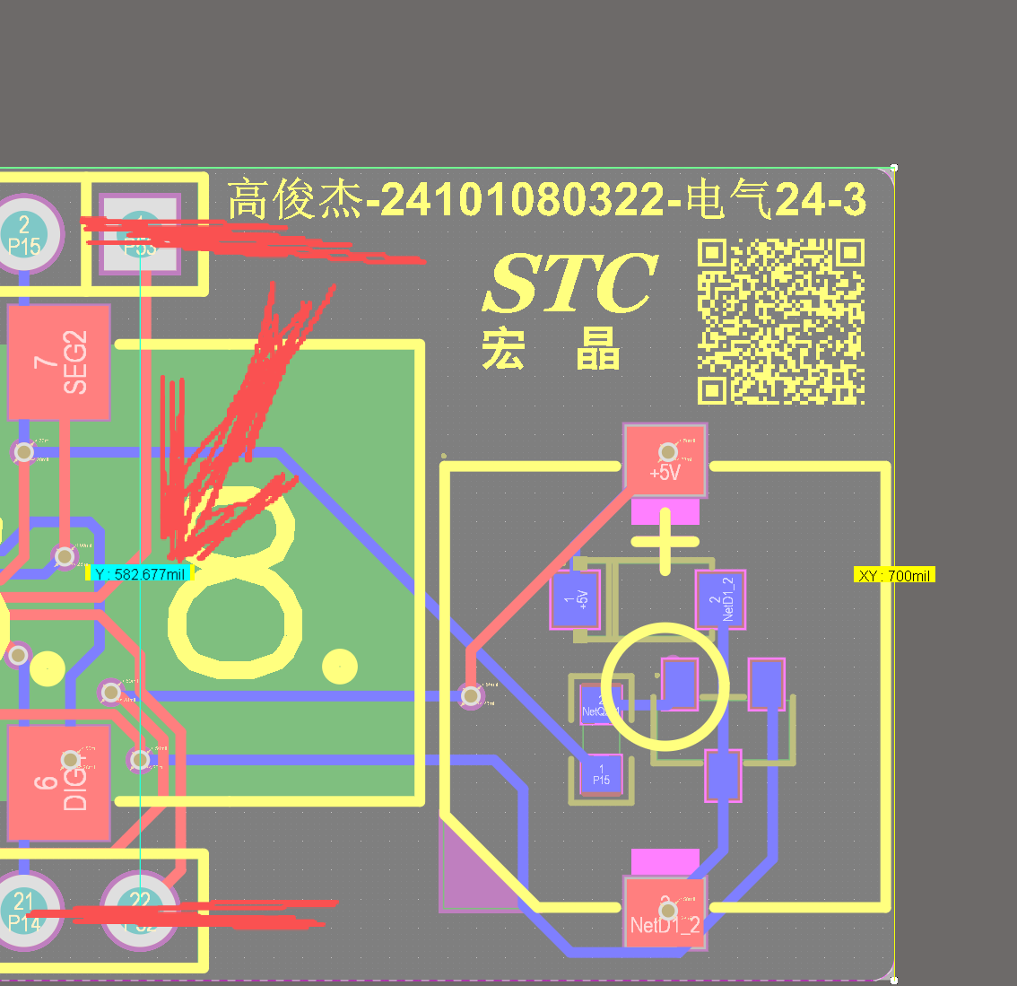
六、布局布线
功率部分使用铜皮连接，过流能力大阻抗小。
铺铜尽量对称，防止用加热台焊接时翘边。
七、拓展
供电指示：通过两颗led检测3v3和5v供电是否正常。
蜂鸣器：自带一个有源蜂鸣器，可以实现相应声音提示。

八、后记
这个工程我打算有时间打个板子看看，已将工程开源在
github：https://github.com/GaoJunjie-2006/dian_zi_dian_lu_cad.git

电气24-3高俊杰倾情奉献

